- VENTANAS
Let nuevaVentana = window.open(“”,”segunda.html”,”width=300,height=200”)
window.document…. //Pintar sobre la ventana principal
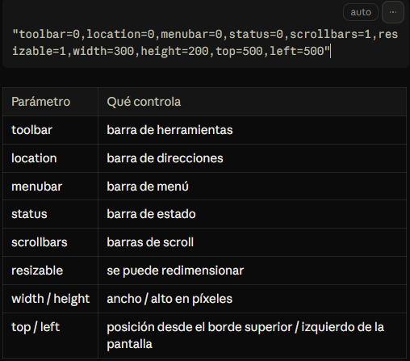

Desde la Ventana Padre a Hija
v.document.write("<h1>Hola</h1>"); // escribir en la hija
v.document.body.innerHTML += "<p>texto</p>"; // añadir contenido
v.document.body.style.backgroundColor = "green"; //Cambiar fondo a hija
v.moveBy(200, 100); // mover relativo (px a la derecha, px abajo)
v.moveTo(500, 200); // mover a posición absoluta
v.resizeBy(100, 100); // aumentar tamaño
v.resizeTo(400, 200); // tamaño exacto
v.focus(); // traer al frente (hacerlo tras mover/redimensionar)
v.close(); // cerrar la hija
if (v.closed) { } // true si está cerrada

Desde la ventana hija (acceder a la que la abrió)
window.opener.document.body.style.backgroundColor = "red";
window.opener.document.getElementById("id").innerHTML = "texto";
window.close(); // cerrarse a sí misma
window.opener.close(); // cerrar la padre

Dos ventanas hijas que se comunican: se guardan ambas en var globales en el padre (ventana1, ventana2); desde una hija se llega a la otra con window.opener.ventana2.document....

Orden en un botón: <button type="button" onclick="funcion()">Texto</button>
JS Export <script src="js/accion.js"></script> dentro del <head>.

- TEMPORIZADORES

let t1 = setTimeout(f1, 5000); // se ejecuta UNA vez a los 5 s
clearTimeout(t1); // anula el setTimeout

let t2 = setInterval(f1, 1000); // se ejecuta CADA 1 s
clearInterval(t2); // detiene el setInterval

function f1() { /* instrucciones */ }

Regla: setTimeout es una vez, setInterval se repite hasta clearInterval; guardar siempre el temporizador en una variable para poder anularlo.

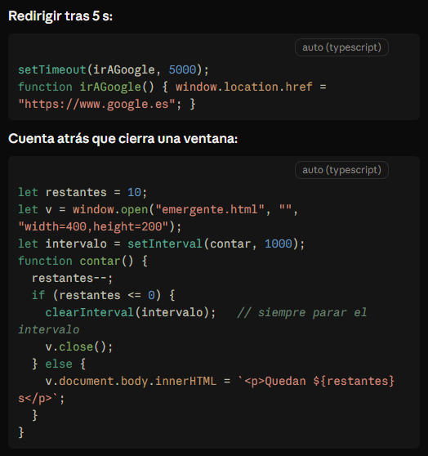

3. Date
Los meses empiezan en 0 (enero = 0, diciembre = 11).
getDay() da 0 = domingo hasta 6 = sábado.
let f = new Date(); // ahora
let f2 = new Date(milisegundos);
let f3 = new Date(año, mes, dia, horas, minutos, segundos);
let f4 = new Date(año, mes, dia); // hora 00:00:00

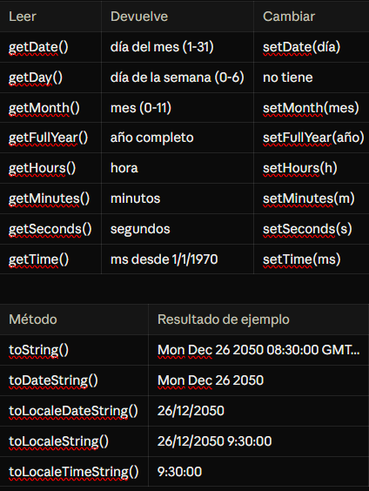
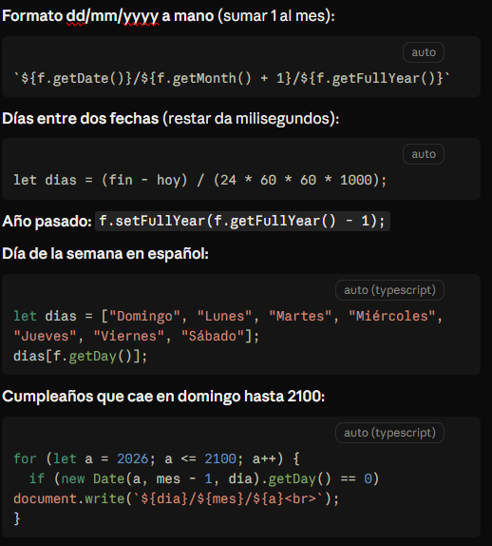

- MATH Y RANDOM

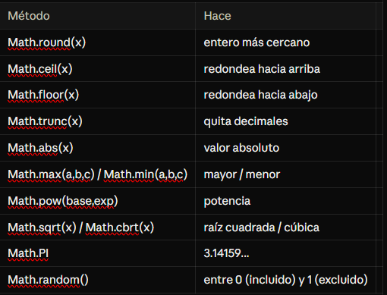
Math.floor(Math.random() * 5); // 0 a 4
Math.floor(Math.random() * 5) + 6; // 6 a 10
Math.floor(Math.random() * (max - min + 1)) + min; // min a max, ambos incluidos

- String y Number
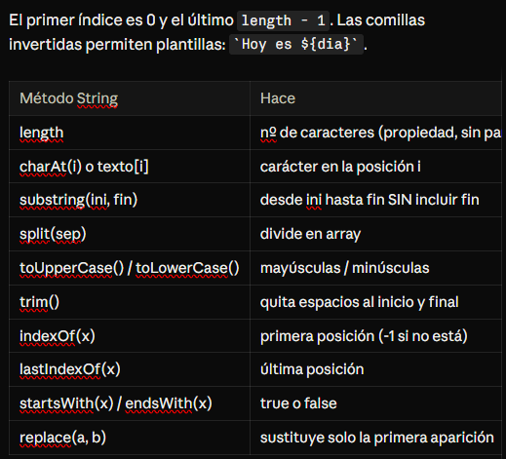
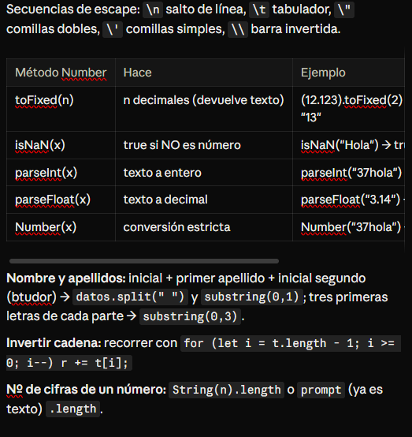
- Validaciones NaN
